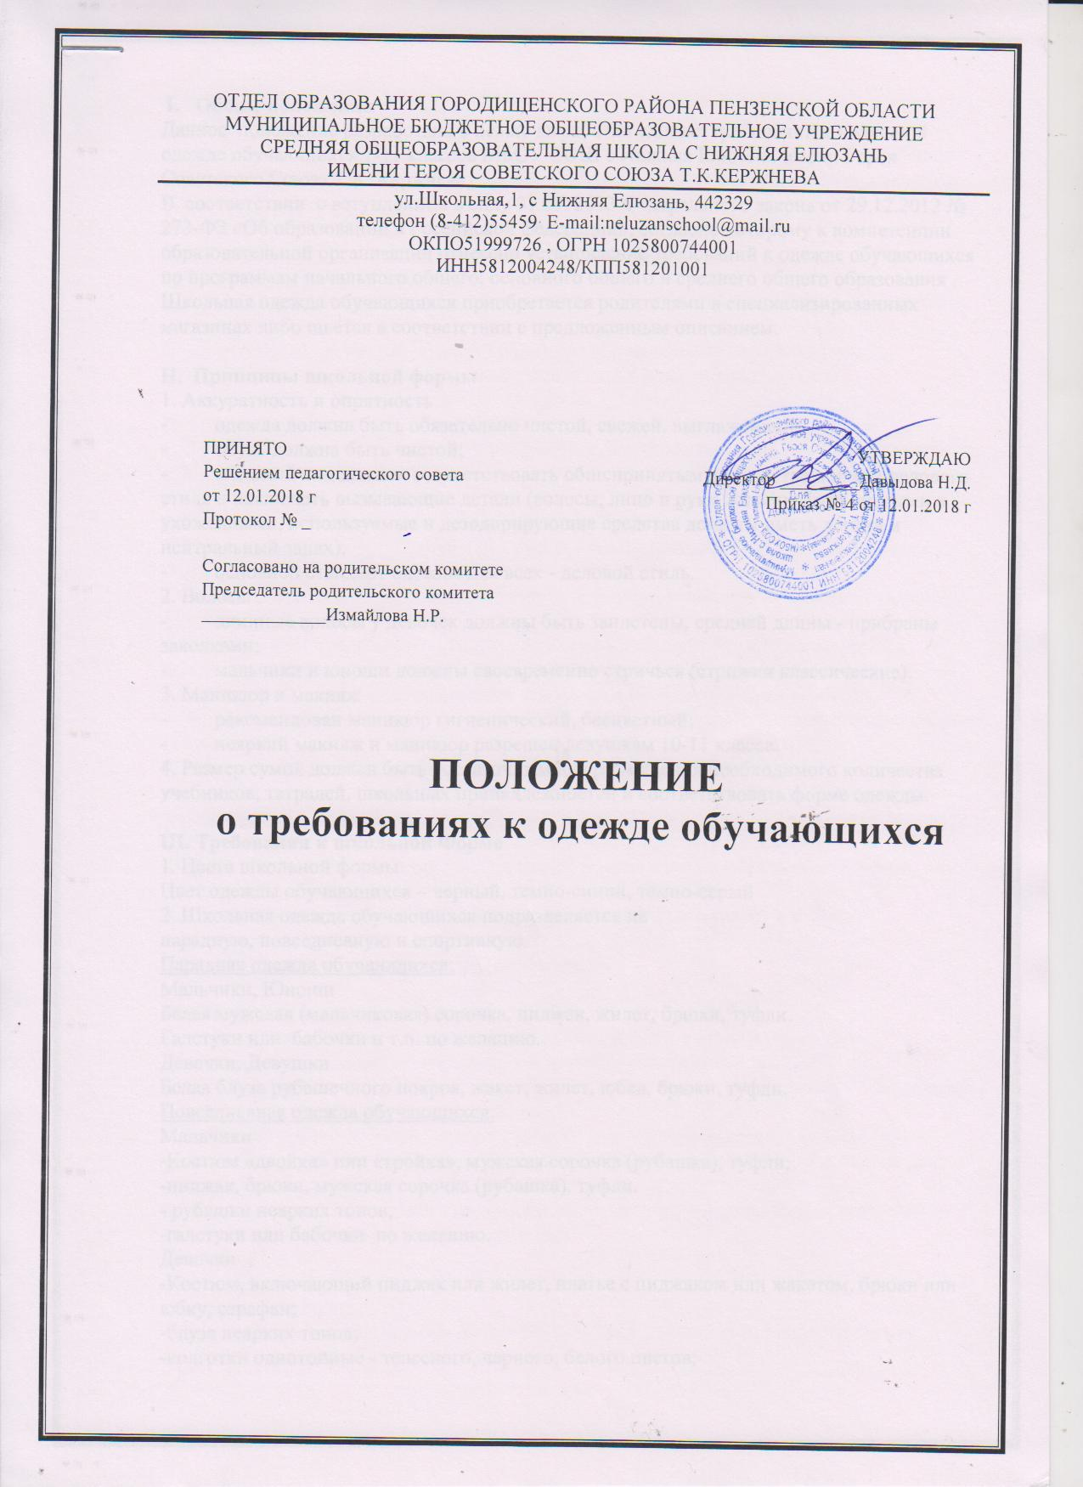

I. Общие положения
Данное положение разработано с целью выработки единых требований к школьной одежде обучающихся 1-11 классов МБОУ СОШ с Нижняя Елюзань имени Героя Советского Союза Т.К. Кержнева
В соответствии с вступлением в силу 01.09. 2013 Федерального закона от 29.12.2012 № 273-ФЗ «Об образовании в Российской федерации», согласно которому к компетенции образовательной организации отнесено установление требований к одежде обучающихся по программам начального общего, основного общего и среднего общего образования .
Школьная одежда обучающихся приобретается родителями в специализированных магазинах либо шьется в соответствии с предложенным описанием.

II. Принципы школьной формы
1. Аккуратность и опрятность
- одежда должна быть обязательно чистой, свежей, выглаженной;
- обувь должна быть чистой;
- внешний вид должен соответствовать общепринятым в обществе нормам делового стиля и исключать вызывающие детали (волосы, лицо и руки должны быть чистыми и ухоженными, используемые и дезодорирующие средства должны иметь легкий и нейтральный запах).
- основной стандарт одежды для всех - деловой стиль.
2. Волосы
- длинные волосы у девочек должны быть заплетены, средней длины - прибраны заколками;
- мальчики и юноши должны своевременно стричься (стрижки классические).
3. Маникюр и макияж
- рекомендован маникюр гигиенический, бесцветный;
- неяркий макияж и маникюр разрешен девушкам 10-11 класса.
4. Размер сумок должен быть достаточным для размещения необходимого количества учебников, тетрадей, школьных принадлежностей и соответствовать форме одежды.
III. Требования к школьной Форме
1. Цвета школьной формы
Цвет одежды обучающихся – черный.
2. Школьная одежда обучающихся подразделяется на
парадную, повседневную и спортивную.
Парадная одежда обучающихся:
Мальчики, Юноши
Белая мужская (мальчиковая) сорочка, пиджак, жилет, брюки, туфли.
Галстуки или бабочки и т.п. по желанию.
Девочки, Девушки
Белая блуза рубашечного покроя, жакет, жилет, юбка, брюки, туфли.
Повседневная одежда обучающихся:
Мальчики
-Костюм «двойка» или «тройка», мужская сорочка (рубашка), туфли;
-пиджак, брюки, мужская сорочка (рубашка), туфли.
- рубашки неярких тонов,
-галстуки или бабочки по желанию.
Девочки
-Костюм, включающий пиджак или жилет, платье с пиджаком или жакетом, брюки или юбку, сарафан;
-блуза неярких тонов;
-колготки однотонные - телесного, черного, белого цветов;
-туфли с закрытой пяткой и носком.
Спортивная одежда обучающихся:
Спортивная одежда обучающихся включает футболку, спортивные шорты, спортивное трико (костюм), кроссовки. Форма должна соответствовать погоде и месту проведения физкультурных занятий. Для участия в массовых спортивных мероприятиях рекомендуется приобретение головных уборов (кепи, бейсболки и пр.).
Спортивные костюмы надеваются только для уроков физической культуры и на время проведения спортивных праздников, соревнований.
Все учащиеся 1 - 11 классов должны иметь сменную обувь. Сменная обувь должна быть чистой, выдержанной в деловом стиле.
Педагогический состав работников школы должен показывать пример своим воспитанникам, выдерживать деловой стиль в своей повседневной одежде.

IV.Права и обязанности обучающихся
1. Учащийся имеет право выбирать школьную одежду обучающихся в соответствии с предложенными вариантами и обязаны в течение учебного года постоянно носить школьную одежду обучающихся.
2. Содержать форму в чистоте, относится к ней бережно.
3. Спортивная одежда обучающихся в дни уроков физической культуры приносится учащимися с собой.
4. В дни проведения торжественных линеек, праздников школьники надевают парадную одежду обучающихся.
5. Ученик имеет право самостоятельно подбирать рубашки, блузки, аксессуары, к школьному костюму в повседневной жизни.
6. Без школьной одежды обучающихся школьники на занятия не допускаются.
7. Допускается ношение в холодное время года джемперов, свитеров и пуловеров неярких цветов.
8. Ученики школы обязаны выполнять все пункты данного положения.

V.Обязанности родителей
1. Приобрести обучающимся школьную одежду обучающихся, согласно условиям данного Положения до начала учебного года, и делать это по мере необходимости, вплоть до окончания обучающимися школы.
2. Контролировать внешний вид учащихся перед выходом в школу в строгом соответствии с требованиями Положения.
3. Выполнять все пункты данного Положения.

VI.Меры административного воздействия
1. Данный локальный акт является приложением к Уставу школы и подлежит обязательному исполнению учащимися и другими работниками школы.
2. Несоблюдение обучающимися данного Положения является нарушением Устава школы и правил поведения для учащихся в школе.
3. Классные руководители в течение учебного дня должны поставить в известность родителей о случае явки учащихся без школьной одежды обучающихся и нарушения данного положения.
4. В случае нарушения данного положения администрация школы вправе наложить на учащегося дисциплинарное взыскание в виде
а) замечания;
б) выговора;
в) строгого выговора.
При неоднократном нарушении данного положения администрация школы вправе применить дисциплинарное взыскание родителям учащегося.

